第６節 保育所
戦後、児童福祉法が制定され、保育所の設置、児童の委託等についても定められた。これに基づく羽合町の保育所設置の状況は、羽合町史後編に記述されているとおりである。
戦後の復興から今日までの目まぐるしい社会変化の中で、羽合町においても、すばらしい未来をつくりだす基盤を担う子供たちが、心身共に健全で豊かな人間性を持った子供に育つよう、児童福祉法に基づく保育事業を推進することとなった。
保育所では、家庭保育に欠ける児童を保護者にかわり、日々保育し、児童の実態と家庭・地域社会の保育ニーズにこたえ、養護と教育を一体とした保育が基本理念となっている。
婦人の職場進出が多くなるとともに、３歳未満児の入所が増加してきたが、特に、昭和５６年４月羽合幼稚園の開園に伴い、５歳児は幼稚園に行くようになり、保育所の入所児は０歳児も含め低年齢化してきている。また障害を持つ児童も受け入れられている。
職員の配置では、用務員の退職とともに用務員の配置が昭和５３年になくなった。
保育内容については、昭和４０年にだされた保育所保育方針から幼稚園教育要領の改定に伴い、平成２年新保育所方針が厚生省からだされ、その指針に基づいて、児童の自主性を育てること、環境づくりを重点におく内容に変わってきた。
保育時間についても、農繁期のみ実施されていた延長保育（１６時から１７時３０分）が、昭和５５年から年間を通して実施されることとなった。
現行保育所の姿と園児数の流れは、表２３のとおりである。
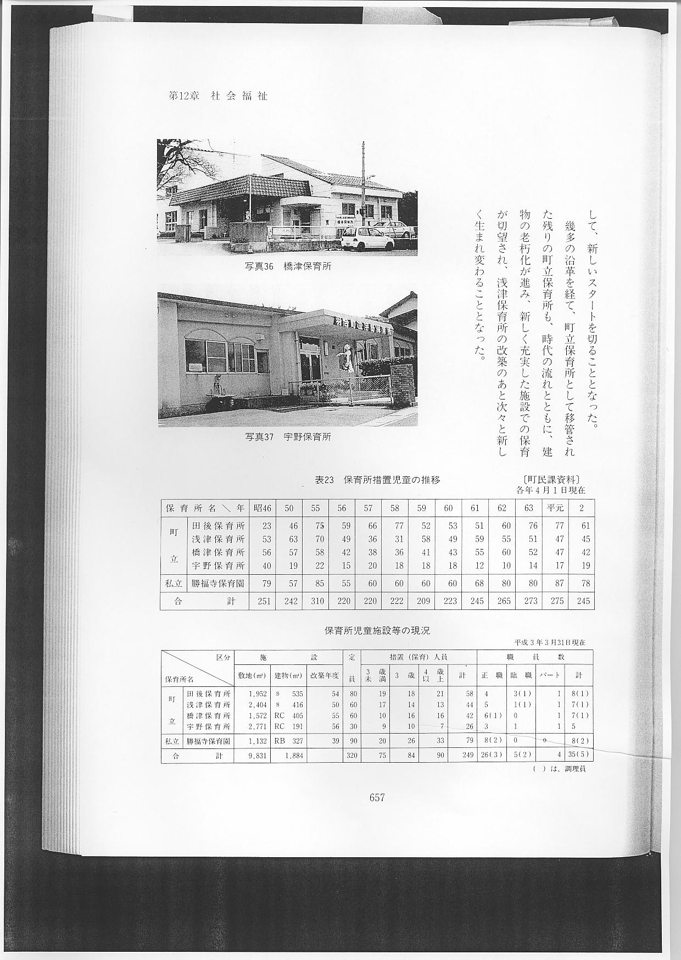
羽合町の現在の保育施設は、町立４か所、私立１か所、計５か所で保育が実施されている。各保育所の沿革については、町史後編で述べられているとおりである。
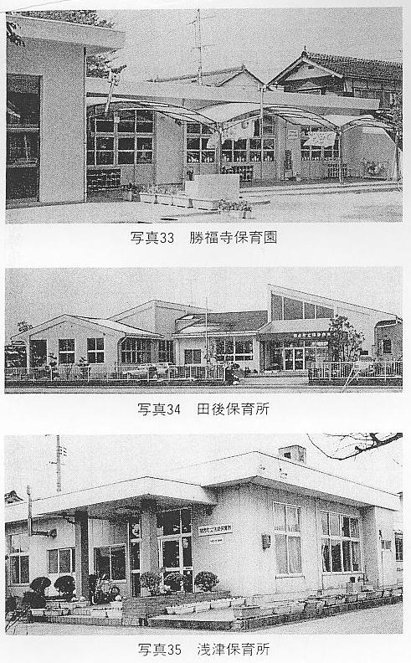
浅津保育所 昭和２２年の児童福祉法の制定により、いち早く常設保育所として開設された香宝寺保育所が、昭和３５年４月１日町立浅津保育所へ移管された。当時、旧浅津小学校を利用しての開設であり、建物の老朽化が進み保育所改築の運びとなった。
昭和５０年９月総事業費４１００万円をかけ着工、同年１２月に完成をみた。新しい町立浅津保育所は、鉄骨平屋建て、定員８０名の充実した保育施設として、新しいスタートを切ることとなった。
幾多の沿革を経て、町立保育所として移管された残りの町立保育所も、時代の流れとともに、建物の老朽化が進み、新しく充実した施設での保育が切望され、浅津保育所の改築のあと次々と新しく生まれ変わることとなった。
田後保育所 昭和５４年８月、施設が狭く老朽化が進み、地元の長い間の念願であった全面移転改築に着工、同年１２月、待望の田後保育所が完成した。
新しい保育所は、鉄骨平屋建て、総事業費１億１４０６万円にのぼり、定員も２０名増加して８０名の保育所として、光を十分取り入れたユニークな設計のもと、広々とした環境の中、伸び伸びとした保育が実施されている。
橋津保育所 羽合町が年次計画で進めていた町立保育所改築事業の３番目として、橋津保育所の改築が実施されることとなった。
昭和５５年９月、これまでの老朽化した木造の施設を取り壊し改築に着工、翌、昭和５６年２月新しい橋津保育所が完成した。
新しい施設は、鉄筋コンクリート造り、平屋建て、総事業費７１７８万８０００円の瓦葺風片流れの大屋根を持った明るいものであった。定員６０名でスタートした新しい橋津保育所は、長年待ち望んだ施設とあって、この中で明るく、生き生きとした子供の保育が進められている。
宇野保育所 町立４保育所改築計画の最後として、宇野保育所の改築が取り組まれることとなった。
昭和５６年９月、古い木造の施設を取り壊し改築工事に着手、翌昭和５７年１月待望の完成をみた。
新しい保育所は、鉄筋コンクリート造り、平屋建て、総事業費４１３２万１０００円で、簡素ながらモダンで明るい建物であり、定員３０名の保育所として新しいスタートを切ることとなった。
昭和３９年１２月、新しく充実した保育施設となった私立勝福寺保育園をはじめとして、年次計画に基づき順次町立保育所も改築され、施設の充実が図られ、新しくなった保育所で、子供たちが心身ともに健全で豊かな人間性を持ち、子供たちの自主性を育てる保育事業が、強力に推進されることとなった。
町立、私立合わせた町内５つの保育所の措置児童の推移をみると、前に示した表のとおり、平成元年をピークに減少傾向にあり、平成２年度末には、措置定員３２０名に対して２４９名と減少しているが、各種の社会福祉施策の中で保育事業も、未来を担う子供たちにとって、人間形成の場として重要な位置を占めており、施設の充実と相応して、児童福祉に大きく貢献している。

